Приложение 1
к акту приема-передачи предметов на временное хранение и пользование
от «___» ________ 2024 г.

Коробка 1

Лот | Название | Сохранность | Комплектность | Фотография
2712 | Чаша в технике Нэдзуми Сино мастера Сюити Савада | Состояние новой, без дефектов | Чаша, деревянная коробка, защитная ткань, бумажный документ | 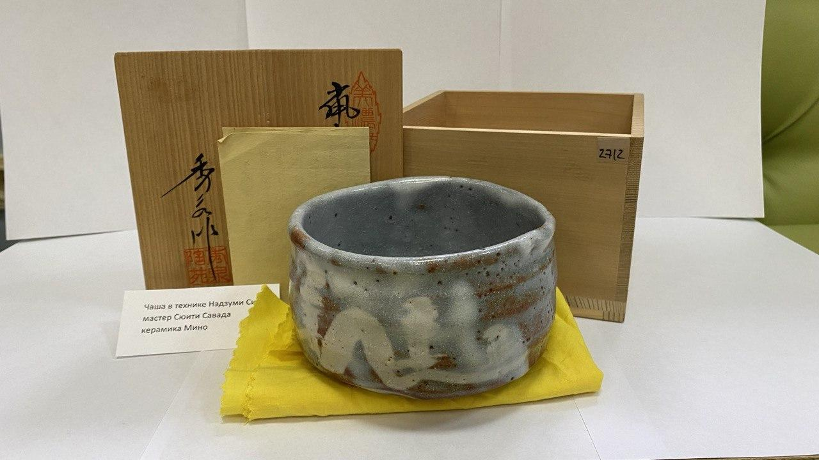
2616 | Набор для сакэ из двух бутылок токкури | Следы бытования, ремонт в технике кинцуги | Две бутылки, деревянная коробка | 